Финансовый отдел

Кореличского районного исполнительного комитета



**БЮДЖЕТ ДЛЯ ГРАЖДАН**

**КОРЕЛИЧСКИЙ РАЙОН:**

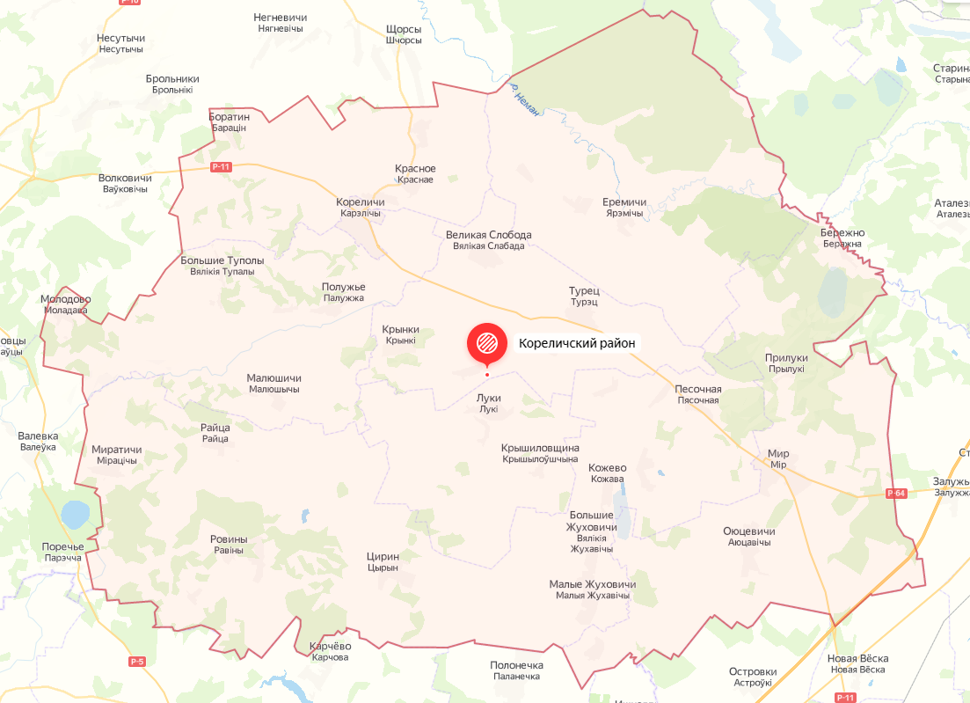

*Начальник финансового отдела Кореличского районного исполнительного комитета*

*ЛЕЙКО ИНЕССА ФЕДОРОВНА*

*БЮДЖЕТ ДЛЯ ГРАЖДАН*

Бюджет для граждан представляет собой информацию о формировании бюджета и использовании бюджетных средств, изложенную в максимально простой и понятной форме. В его основу заложены нормы Закона Республики Беларусь «О республиканском бюджете», положения основных направлений бюджетно-финансовой и налоговой политики Республики Беларусь, Закона Республики Беларусь «О местном управлении и самоуправлении в Республике Беларусь».

Данный бюджет создан в целях вовлечения населения в бюджетный процесс и повышения компетентности граждан в бюджетных вопросах. Он предоставляет возможность любому гражданину получить точную и понятную информацию о приоритетах бюджетно-налоговой политики, параметрах государственного бюджета, подходах по его формированию, распределению финансовых ресурсов страны, планируемых и достигнутых результатах использования бюджетных средств.

**БЮДЖЕТ И БЮДЖЕТНАЯ СИСТЕМА**

**РЕСПУБЛИКИ БЕЛАРУСЬ**

Для выполнения своих задач государству необходим бюджет, который формируется за счет налогов и других платежей.

В общем виде **бюджет** – это финансовый документ, содержащий подробный план аккумулирования и использования финансовых ресурсов государства, региона за определенный период времени.

Согласно Бюджетному кодексу Республики Беларусь, **бюджет** – это план формирования и использования денежных средств для обеспечения реализации задач и функций государства в течение финансового года. **Финансовый год**, также, как и календарный, длится с 1 января по 31 декабря.

Бюджет является способом перераспределения денежных доходов населения, предприятий и других юридических лиц в интересах финансирования государственных и иных общественно значимых расходов.

В **бюджетную систему** Республики Беларусь как самостоятельные части включаются республиканский бюджет и местные бюджеты. Республиканский бюджет утверждается в форме закона, местные бюджеты – в форме решений местных Советов депутатов.

Составление, рассмотрение, утверждение, исполнение бюджетов, контроль за их исполнением, а также составление, рассмотрение и утверждение отчетов об их исполнении - это непрерывный процесс с широким составом участников. В **бюджетном процессе** участвуют Президент Республики Беларусь, Парламент, Правительство, местные Советы депутатов, местные исполнительные и распорядительные органы, органы Комитета государственного контроля, иные государственные органы, а также распорядители и получатели бюджетных средств.

При формировании проекта бюджета за основу принят целевой сценарий развития экономики. Он предусматривает сохранение текущей экономической политики, поддержание макроэкономической сбалансированности и финансовой устойчивости, рост заработной платы.

Налоговая политика направлена на решение практических вопросов налогообложения и улучшение налогового администрирования.

Складывающаяся экономическая ситуация требует сохранения жесткой бюджетно-налоговой политики.

Бюджетная политика направлена на сохранение устойчивости бюджетной системы и повышение качества управления государственными финансами, и предусматривает решение таких задач как:

обеспечение сбалансированности областного и местных бюджетов в пределах имеющихся доходов и источников финансирования дефицита бюджета;

усиление социальной ориентированности расходов, в том числе за счет реализации мер, направленных на повышение качества жизни населения, поддержку многодетных семей;

концентрация бюджетных средств на приоритетных направлениях социально-экономического развития региона;

повышение благосостояния работников бюджетной сферы, прежде всего, низкооплачиваемых категорий.

***Структура консолидированного бюджета Кореличского района***

Бюджеты 9 сельских Советов

**дотационные**

*ДОХОДЫ БЮДЖЕТА*

Доходная часть консолидированного бюджета Кореличского района это собственные доходы (налоговые и неналоговые) и безвозмездные поступления, передаваемые из областного бюджета.

Показатели по доходам рассчитываются с соблюдением принципа общего (совокупного) покрытия расходов бюджетов (т.е. учтены все поступления по всем видам доходных источников в полном объеме).

Объем собственных доходов бюджета формируется под влиянием следующих факторов:

индексации ставок налогов, установленных в белорусских рублях, в их числе земельный налог, налог за добычу (изъятие) природных ресурсов, единый налог с индивидуальных предпринимателей и иных физических лиц, подоходный налог в фиксированных суммах;

увеличение ставок сбора за осуществление ремесленной деятельности и сбора за осуществление деятельности по оказанию услуг в сфере агроэкотуризма.

При этом в рамках социальной поддержки населения проиндексированы льготы и вычеты по подоходному налогу с физических лиц, установленных в белорусских рублях.

***РАСХОДЫ БЮДЖЕТА***

В Кореличском районе сохранена социальная направленность бюджета.

Это расходы на выплату заработной платы и взносов (отчислений) на социальное страхование, оплату лекарственных средств и изделий медицинского назначения, продуктов питания и коммунальных услуг, субсидирование жилищно-коммунальных и транспортных услуг, оказываемых населению, а также субсидии организациям, реализующим твердое топливо, топливные брикеты, дрова для населения по фиксированным розничным ценам, выплату трансфертов населению.

По функциональной структуре в составе расходов бюджета района наибольший процент приходится на расходы организаций социальной сферы: образования, здравоохранения, физической культуры и спорта, культуры, социальной политики.

***БЮДЖЕТЫ СЕЛЬCКИХ СОВЕТОВ***

Доходы сельсоветов сформированы за счет отчислений от подоходного налога, отчислений от сбора с заготовителей и закрепленных доходных источников.

Бюджеты сельсоветов являются дотационными.

В бюджетах сельсоветов сконцентрированы следующие расходы: **на содержание органов местного управления и самоуправления, резервные** **фонды исполкома**, содержание **пунктов охраны** **правопорядка**, финансирование **жилищно-коммунальных услуг**, в том числе **снос ветхих и пустующих** **домов.**